03.11.21 Тема. Програмне забезпечення для створення й відтворення комп'ютерних презентацій
6 клас Інформатика
10:10–10:40
Контактная информация для встречи в Google Meet
Ссылка: https://meet.google.com/ptf-qpxg-jxk

Посилання для приєднання до Classroom де будуть знаходитися завдання для роботи. Так і вам, і мені буде зручніше відсліджувати виконання завдань та їх оцінювання.
https://classroom.google.com/c/NDIyNTYyNjAzOTM0?cjc=lrha2hk
Інструкція
- Копіюєте посилання вказане вище.
- Вставляєте його в адресний рядочок браузера та натискаєте Enter.
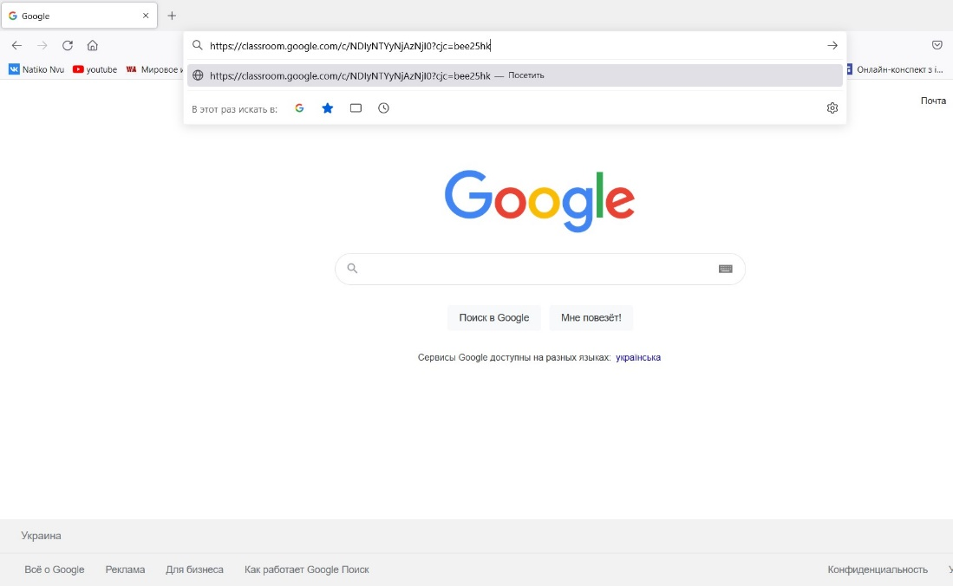

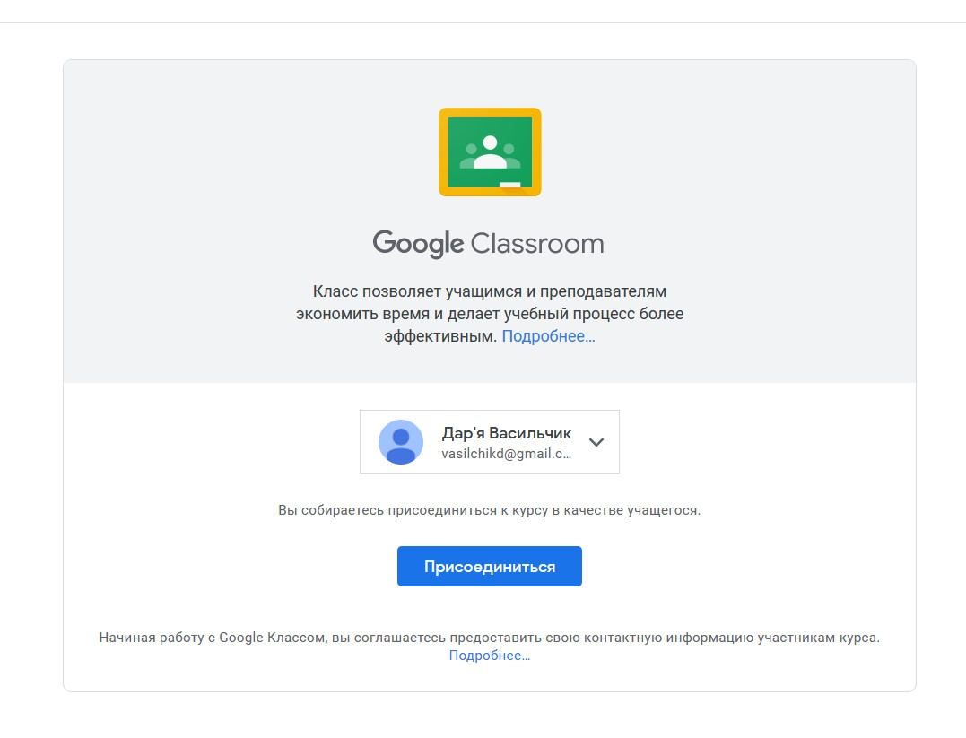
- Натискаєте «Приєднатися» (або «Присоединиться»)

- Переходите у вкладку завдання та обираєте потрібне.
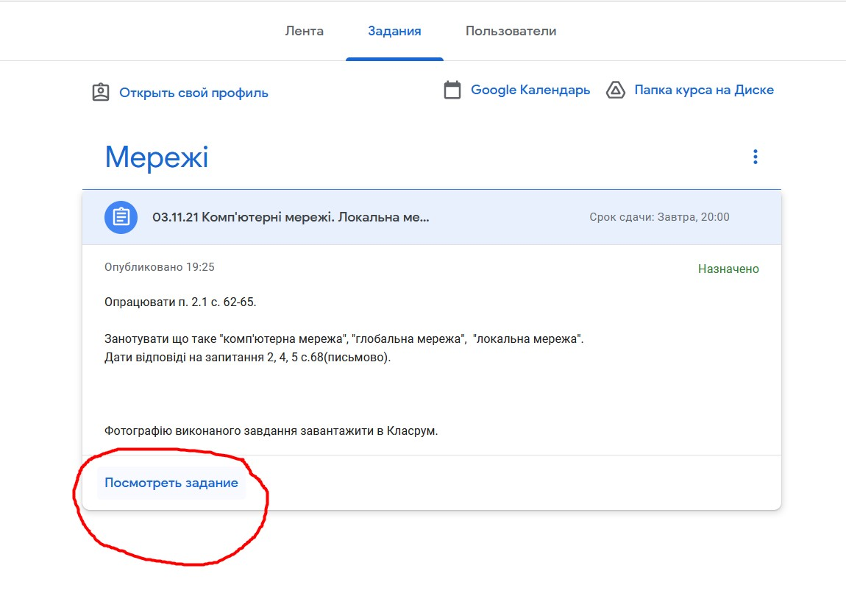
- Виконуєте задану роботу та відсилаєте звіт у вигляді фото, відео чи файлу, якщо робота із конкретною програмою
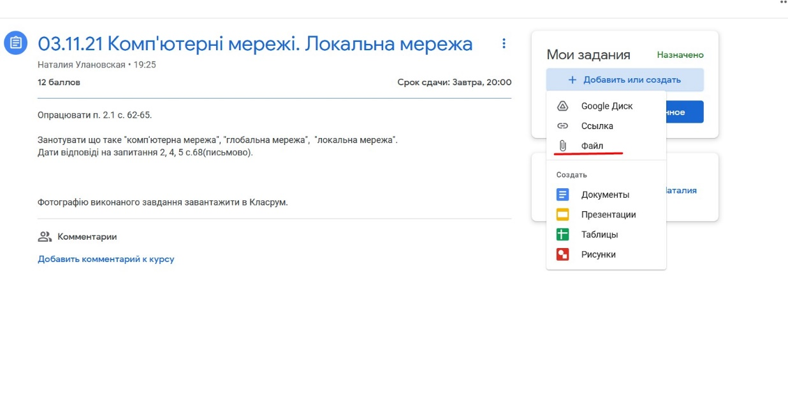
- Повертаєте завдання вчителю та чекаєте на оцінку(коли роботу оцінять прийде сповіщення на пошту)
